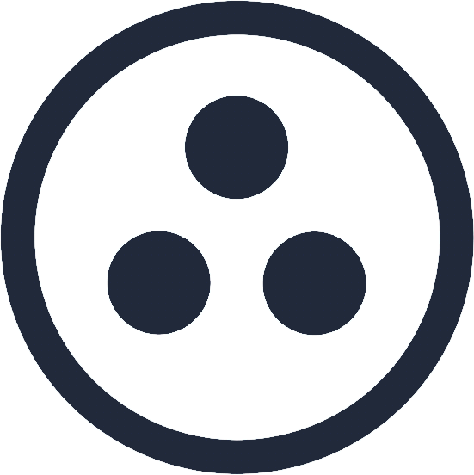
Бланк № ____________________

СОЗИДАТЕЛЬНОЕ ОБЩЕСТВО

УКЛАД Созидательного Общества (Социальный Договор и Мировоззренческое Соглашение), является верховным соглашением и проявлением воли выбора человека о персональном присоединении к единому человеческому Созидательному Обществу нашей планеты Земля (Терра).
УКЛАД обеспечивает:
- Приоритет применения высших человеческих норм морали в устройстве и жизнедеятельности общества;
- Развитие каждого человека в соответствии с его собственными жизненными устремлениями;
- Восстановление и сохранение экологии планеты и биологического разнообразия жизненных форм;
- Плавный эволюционный переход от Потребительского в Созидательный формат общества.
ЧЕЛОВЕК
Становится участником Созидательного Общества
ратификацией УКЛАДА

Я, __________________________________________________________________________, осознавая себя Человеком, представитель народа ____________________________________, рожденный от отца и матери «______» ______________ _________года, проживающий на территории, где в данный момент функционирует государство _________________________, изучив текст УКЛАДА , на основании моей собственной свободы выбора, я ратифицирую, одобряю, принимаю и присоединяюсь к УКЛАДУ в соответствии с его статьей 44 (сорок четыре), и беру на себя обязательства тщательно его соблюдать.
В ПОДТВЕРЖДЕНИЕ ЭТОГО я подписываю этот документ в двух экземплярах и направляю один из них на хранение в канцелярию Созидательного Общества

____________________________________
(Подпись)
____________________________________
Ратификационная грамота сдана и засвидетельствована

________________________________
(дата и место)
________________________________ _____________________________
(ответственный представитель) (печать)

